V Международный конкурс исследовательских работ школьников
"Research start" 2022/2023

Исследование эффективности органических и синтетических удобрений

Выполнила:
А.А. Воейко, 11 класс
Научный руководитель:
О.Р. Махмутова,
педагог дополнительного образования

Московская область, г. Королёв
2023 год
Оглавление
Введение 3
Обзор литературы 5
Классификация удобрений и биохимия процессов 5
Влияние удобрений на развитие растений и окружающую среду 7
Состояние и тенденции развития органического сельского хозяйства в России 8
Методы исследования 10
Результаты исследования 14
Обсуждение 17
Заключение 19
Список литературы 19
Приложение 1 23
Приложение 2 24

Введение
В связи с активным ростом численности населения нашей планеты все более остро стоит вопрос о производстве продуктов питания. Один из самых больших кластеров производства продуктов – это растениеводство в сельском хозяйстве. Для правильного и быстрого развития, растению необходимы различные микро- и макроэлементы, которое оно получает из почвы и окружающей среды. Однако во многих странах, особенно с небольшими сельскохозяйственными территориями, появилась проблема истощения почвы. Поэтому многие производства активно применяют различные удобрения для земледелия. С помощью таких «добавок» растения быстрее дают урожай и в большем количестве, что частично решает вопрос о росте масштабности потребления продуктов питания. Но как влияют такие удобрения на почву, экологию, растения и здоровье человека? И все ли удобрения эффективны или существуют более экологичные способы растениеводства, в особенности для малых сельскохозяйственных производств или для индивидуального хобби.
Проблема данного исследования изучалась многими учеными из разных стран. Применяются различные методики исследований, эффективность удобрений оценивается по разным показателям, например, по способу внесения или дозировки. Некоторые исследования доказывают, что увеличение нормы количества удобрения наносит вред почве и растениям. Каждый год появляется больше информации о результатах исследования того или иного удобрения и его применение на разных культурах. Однако в открытых источниках намного меньше информации об органических и «народных» удобрениях, а особенно их сравнение с промышленными синтетическими удобрениями.
Сейчас весь мир активно развивает органику. В нашей стране такие исследования начались не так давно и поэтому ожидать большего количества результатов еще рано. Органическое сельское хозяйство в нашей стране развивается медленнее, чем в странах Европы или в США. Понятие «органическое с/х» было введено в 1940, однако федеральный закон в России №280-ФЗ об органическом сельском хозяйстве был принят только в 2020 году. Цель органических удобрений – не навредить здоровью, сохранить максимальное количество питательных веществ, витаминов и вкуса.
В нашем исследовании мы хотим сопоставить органические удобрения растений искусственным синтетическим и выявить, как они влияют на рост и развитие самых распространенных культур.
Объект исследования: органические и синтетические удобрения в сельском хозяйстве.
Предмет исследования: влияние удобрений на рост и развитие растений.
Цель: анализ влияния органических и синтетических удобрений на рост и развитие овощей, зелени и цветов.
Задачи:
- Сопоставить синтетическим удобрениям органические аналоги для определенного вида растений, согласно их свойствам;
- Провести полевые наблюдения в теплице и выяснить влияние удобрений на рост редиса, вербены и зелени;
- Провести фенологические наблюдения и выяснить общее влияние удобрений на всех этапах развития растений: редис «жара» и кресс-салат крупнолистовой;
Гипотеза 1: синтетические удобрения более эффективны органических, так как их действие направлено непосредственно на растение, быстрее усваивается, тем самым оказывая более эффективное действие, чем органические удобрения.
Гипотеза 2: дезинфекция семян и их замачивание перед посадкой благоприятно влияет на всхожесть и рост растений.
Практическая значимость: информация, полученная в рамках данного исследования может быть использована на любом малом сельскохозяйственном предприятии и для индивидуальных любительских занятий садоводством.

Обзор литературы

Классификация удобрений и биохимия процессов
Голландский ученый Ян Батист ван Гельмонт являлся одним из первых ученых, который пытался выяснить, что является питанием для растений – почва или вода [6]. Вода имеет уникальные свойства и имеет определяющее значение в питании и развитии растения. Небольшое нарушение водного режима негативно сказывается на обмене веществ растения. Однако для нормального развития растений необходимы различные питательные вещества, содержащие в себе химические элементы. Именно они содержаться в почве и поглощаются растениями с помощью корневой системы. В разный период вегетации необходимы определенные макро- и микроэлементы. Но стоит отметить, что не всегда в нужном количестве эти элементы содержатся в почве. Для предотвращения такого дефицита используются различные препараты, стимуляторы или общим словом – удобрения.
Удобрения - вещества, которые используют для улучшения питания растений, для укрепления их корневой системы и защиты от болезней и вредителей. Все удобрения можно разделить на две большие категории: однокомпонентные и комплексные. Все составы разделяют на минеральные, органические и бактериальные удобрения. Способы внесения удобрений и их дозы также влияют на урожайность. Существует внекорневая подкормка (например, опрыскивание) и прикорневая подкормка удобрениями: допосевная, предпосевная и подкормка во время роста [2]. В нашем исследовании удобрения условно можно поделить на две большие группы: органические, неорганические (синтетические) см рис.1.
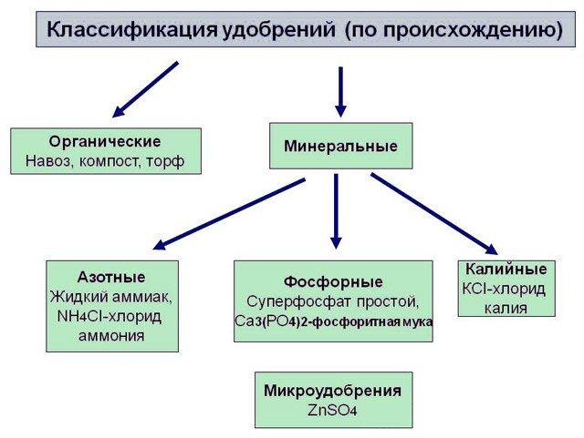
Рис.1. Классификация удобрений в с/х
Стоит обозначить терминологию удобрений в нашем исследовании. Органические удобрения – это удобрения, произведенные естественным путем. Под синтетическими удобрениями подразумеваются минеральные, комплексные удобрения, пестициды, многокомпонентные добавки или неорганические продукты, созданные человеком. Такие термины используют многие исследователи и авторы статей. Например, авторы одной из статьи также делят удобрения на органические и синтетические [3].
К органическим удобрениям относятся вещества животного и растительного происхождения. В нашем исследовании мы использовали:
Органические удобрения + «народные методы»
Скорлупа яиц: повышает уровень содержания кальция;
Древесная зола: повышен6ие стойкости культур к морозам, ускорение обмена веществ растений, стимуляция роста, увеличение уровня азота;
Кофейная гуща: прибавление почве кислотности, отпугивание вредителей
Дрожжи: источник аминокислот, минералов, витаминов, ферментов и многих других полезных веществ;
Чайная заварка: натуральный источник азота.
Эти удобрения для индивидуального использования обычно являются местными, их накапливают и готовят в том же месте, где происходит выращивание культуры. Такие удобрения на состояние почвы оказывают многостороннее воздействие. При правильном применении урожайность сельскохозяйственных культур вырастает. Органика служит источником питательных минеральных компонентов. Они разлагаются в почве, выделяют большое количество углекислоты, она насыщает наземный слой атмосферы и почву. При регулярном внесении таких удобрений в почву улучшаются её физико-химические, физические и биологические показатели. Физиологические основы применения удобрений позволяют улучшить развитие корневой и наземной системы растения, повысить урожайность.
Синтетические удобрения, которые использовались в исследовании:
Ультрамаг кальция: укрепления стебля, повышение прочности тканей растений;
Хелат меди: улучшает интенсивность фотосинтеза, способствуют образованию хлорофилла, положительно влияет на углеводный и азотный обмены, повышает устойчивость растений против грибных и бактериальных заболеваний;
«Цветочное универсальное»: укрепляет иммунную систему растения, повышает декоративность растений;
«Крепень»: предотвращает перерастание рассады овощных, цветочных культур.
Также были использованы стимуляторы роста:
«Энерген»: повышает энергию прорастания и всхожесть семян, стимулирует рост и развитие растений.
«Экопин»: стимулирует рост корней, улучшая минеральное и водное питание.
При правильной подборке препарата и соблюдении рекомендуемых доз можно решить проблемы с неправильным развитием растений и осуществить их подкормку необходимыми веществами.

Влияние удобрений на развитие растений и окружающую среду
Сельское хозяйство потребляет множество природных ресурсов: микро- и макроэлементы из почвы, воду, микроорганизмов в почве и т.п. Естественно, удобрения оказывают огромное влияние не только на рост растений, но и на окружающую среду в целом. Использование синтетических удобрений в сельском хозяйстве с одной стороны позволило расширить производство продуктов питания, но с другой стороны они вредят климату, окружающей среде и здоровью человека [6]. Органические удобрения в этом плане более экологичны, но встает другой вопрос: достаточно ли они эффективны по сравнению с промышленными синтетическими удобрениями и препаратами?
Излишки удобрений, пестициды, ядохимикаты от вредителей больше всего вредят почве и грунтовым водам. Минеральные удобрения подкисляют почву, а иногда и оставляют частицы тяжелых металлов [15]. Из-за этого начинают погибать микроорганизмы в почве и животные в ближних водоемах.
Существует множество сторонников, которые поддерживают полный отказ от минеральных «неорганических» удобрений. Огромный вред биосфере приводит нерациональное использование препаратов и удобрений. Однако стоит отметить, что даже органические удобрения необходимо вносить в определенной дозе, иначе вред окружающей среде будет такой же негативный [4].
Ряд исследований доказывает негативное влияние удобрений на микрофлору почвы. Микроорганизмы составляют большую часть органических веществ в гумусе почвы. Также они сильно влияют на состояние почвы и ее плодородие. Однако излишки синтетических удобрений губительно сказываются на микрофлору, а органические удобрения – активизируют микроорганизмы [5].

Состояние и тенденции развития органического сельского хозяйства в России
Впервые понятие органического сельского хозяйства было использовано в 1940 году основателем В. Нортборном в работе «Look to the Land», что в переводе означает «Полагаться на землю». Понятие и сущность «органического сельского хозяйства» (organi; agriculture) законодательно определено и закреплено в зарубежных англоговорящих странах. В 1972 в Версале была основана Международная Федерация органического сельскохозяйственного движения (IFOAM), поставившая своей целью распространение информации и внедрение органического сельского хозяйства во всех странах мира [18].
Российский рынок органической продукции, по сравнению с зарубежным, достаточно молод и в настоящее время находится на начальном этапе развития. В России первые органические производители появились в лишь 2007 году, намного раньше закона об органике, вступившего в силу в 2020 году и появившегося как результат такого бурного развития сектора [16]. Пандемия коронавируса неожиданно дала толчок развитию органического сектора сельского хозяйства. В 2020 году рост продаж органики в России был существенным - на 16-18% [9].
Органическое сельское хозяйство — это целостная производственная система, которая стремится к минимизации загрязнения воздуха, почвы, водоемов, содействует здоровью и эффективности взаимодействия растительного, животного мира и людей, а органическое питание – питание продуктами, которые производятся без использования достижений химической промышленности, без использования минеральных удобрений, гербицидов, пестицидов. Продукция органического сельского хозяйства выращивается без применения агрохимикатов, пестицидов, минеральных удобрений (есть небольшой список разрешенных), генетически модифицированных организмов, антибиотиков, стимуляторов роста. Эти вещества несут опасность для здоровья человека и угрожают экологии [8].
Органический продукт не является изобретением современного человека. Условия для создания такой продукции просты: созревание естественным путем благодаря солнцу, воде и экологичному уходу. Таким же земледелием занимались наши предки сотни лет назад. Однако в погоне за высоким урожаем люди начали использовать химикаты и другие добавки, которые негативно сказываются на качестве продукции, нашем здоровье и экологии.
Развитие органического сельского хозяйства сохраняет плодородие земель, увеличивает агробиоразнообразие, позволяет сохранить популяции пчел и других опылителей, от наличия которых зависит более 30% всей растениеводческой сельхозпродукции [11]. Органическое производство также помогает вводить в оборот неиспользуемые сельхозземли, на которых не применялись химические удобрения и пестициды.

Методы исследования
Наш сельскохозяйственный эксперимент помогает решить ряд проблем, связанных с применением различных удобрений. В данном исследовании не оцениваются сорта или вынос урожаем элементов питания. Основные методы исследования в агрохимии: полевой, вегетационный, лизиметрический и лабораторный. Полевой, вегетационный и лизиметрический метод должен всегда сопровождаться лабораторным (химические, физические, микробиологические и т.п. методы). Результаты, полученные данными методами должны обрабатываться математически. В данной работе применялись следующие методы:
Подбор сортов и удобрений
В рамках нашего исследования были использованы раннеспелые сорта с быстрой всхожестью, в связи с временной ограниченностью возможности проведения исследования. Объектами исследований были: редис «жара» (русский огород), вербена «идеал», петрушка, кресс-салат крупнолистовой (Аэлита). Благодаря теоретическому исследованию, были подобраны самые распространённые и легкодоступные удобрения, которые представлены в таблице 1. Данные удобрения были изучены с помощью полевого метода.
Таблица 1
Синтетические удобрения и их органические аналоги для полевого метода
№ | Название синтетических | Органические «народные» аналоги
 | Для корнеплодов: редис
1 | Ультрамаг кальция | Яичная скорлупа
2 | Хелат меди | Древесная зола
 | Для зелени: салат, петрушка
1 | «Энерген» | Кофейная гуща
2 | «Экопин» | Дрожжи
 | Для цветов: вербена
1 | «Цветочное универсальное» | Чайная заварка
2 | «Крепень» | Дрожжи

Подготовка удобрений. Например, на 1 литр теплой воды расходуется 100 грамм сухих дрожжей, в эту смесь добавляется 1 чайная ложка сахара и настаивается удобрение в течение двух часов. Настоявшимся раствором поливать рассаду 2 раза в неделю. Яичная скорлупа, древесная зола, кофейная гуща и чайная заварка подсыпаются непосредственно под корень. Остальные удобрения используются согласно инструкции на упаковке.
Для фенологических наблюдений были подобраны другие удобрения, которые можно использовать в рамках лаборатории для любых семян вне зависимости от вида и семейства растений. Удобрения и их назначение представлены в таблице 2.
Таблица 2.
Синтетические удобрения и их органические аналоги для фенологических наблюдений
№ | Удобрения | Назначение
 | Этап 1. Замачивание семян
1 | Борная кислота | Для регулирования роста и развития растений
2 | Янтарная кислота | Для активизации роста растений и бутонизации. Повышает урожайность
3 | Гумат | Для замачивания семян, стимуляции роста и подкормки растений
4 | Марганцовка | Обеззараживание от грибов и бактерий
5 | Медный купорос | Защита от заболеваний и ускорение появления первых ростков
6 | Водка | Дезинфекция и стимулирование семян
 | Этап 2. Вегетационное развитие
1 | Борная кислота | Стимулирует рост стебля и корней
2 | Янтарная кислота | Реанимация рассады от вредителей и болезней
3 | Гумат | Формирует обширную корневую систему, повышает содержание витаминов

Влияние удобрений на растения проводились по следующим критериям:
- Всхожесть семян – семена замачивались в воде или удобрении, после высаживались в грунт и через неделю измерялась всхожесть семян после обработки удобрением и сравнивалась с эталоном (вода). Фото процесса представлены в Приложении 1.
- Скорость роста – измерение роста рассады каждую неделю.
- Скорость развитие растения - предполагаемое начало фаз вегетативного развития растений сравнивалась с реальной.
- Общее состояние растений – наличие или отсутствие вялости листьев, наличие желтых или иных пигментов на листьях и стебле.
2. Фенологические наблюдения и полевой метод
Фенологические наблюдения помогают установить различия в росте и развитии растений в период вегетации по отдельным вариантам, времени наступления фаз развития растений. Фенологические наблюдения помогают объяснить причины положительного и отрицательного действия удобрений на урожайность культур. За начало фазы принимают первый день, в который она зарегистрирована не менее чем у 10% растений, а за массовое наступление – день, в который отмечена не менее чем у 75% растений. Одновременно необходимо учитывать общее состояние растений (окраску, рост). Данные наблюдения проводились на базе Дома научной коллаборации в городе Королев зимой 2022/2023 год. Объекты наблюдений: кресс-салат и редис. Фенологические фазы растений представлены в таблице 3 и таблице 4 соответственно.
Таблица 3
Фенологические фазы развития кресс-салата
№ | Название фазы | Срок
1 | Прорастание семян в почве | 2-5 дней
2 | Образование первых двух настоящих листа | 5-7 дней
3 | Активный рост зеленной массы | 10-14 дней
4 | Созревание зелени для употребления в пищу | 2-3 недели

Таблица 4
Фенологические фазы развития редиса
№ | Название фазы | Срок
1 | Прорастание семян в почве | 3-4 дня
2 | Появление восходов | 4-7 дней
3 | Начальный рост розетки листьев и корней | 7-10 дней
4 | Формирование корнеплодов | 10-20 дней
5 | Полное созревание корнеплода | 25-35 дней

Полевой метод позволяет оценить влияние видов, форм, доз, сроков, способов внесения удобрений на рост, развитие, урожайность сельскохозяйственных культур. Полевой метод проводился в теплице на территории гимназии №9 города Королёв (Подмосковье) весна/лето 2022 года. Объекты для наблюдений: редис «жара», петрушка, цветы вербена «идеал». Все растения были высажены или посеяны в открытый грунт в мае 2022 года. Наблюдения проводились дважды в неделю в рамках летней практики в ДНК им.А.М.Исаева. Удобрения вносились в основном в виде прикорневой подкормки. Сроки и дозы определялись инструкцией на упаковке.
3. Методы математической обработки результатов
Основные результаты роста растений и проценты всхожести семян обрабатывались в программе excel и представлены в виде диаграмм разных видов. Рост растений представлен в виде среднеарифметического значения. Измерялись несколько образцов, сумма результатов скалывалась и делилась на количество измерений.

Результаты исследования
Полевое наблюдение за растениями проводилось в двух месяцев. Журнал наблюдений представлен в приложении 2. Для изучения влияния удобрений на рост.
На рисунке 2 представлены результаты роста редиса в течение 2 месяцев. Под влиянием органического удобрения яичной скорлупы редис вырос до 17 см, в то время как под влиянием синтетического удобрения хелат меди редис погиб. Это могло произойти из-за передозировки удобрения.

Рис. 2. Результаты роста редиса
На рисунке 3 вы видите результаты роста зелени за 2 месяца. Лучшие результаты показали ростки, удобряемые кофейной гущей. Так как использовался молотые кофейные зерна, а не растворимый кофе, высокое качество кофе могло благоприятно повлиять на рост растений. Зелень, удобряемая дрожжами, показала плохие результаты из-за того, что подготовленное удобрение из дрожжей могло перебродить и испортиться.

Рис.3. Результаты роста зелени (петрушка)
На рисунке 4 показаны результаты роста вербены за 2 месяца. Цветы, удобряемы универсальным цветочным удобрением, росли крепкими и здоровыми из-за того, что была выбрана правильная дозировка препарата и раствор удобрения был приготовлен правильно.

Рис.4. Результаты роста цветов (вербены)
2 этап исследования
Для начала нам было необходимо прорастить семена кресс-салата, и в этот раз было приято решение перед посадкой в почву замочить семена в воде и удобрениях. В таблице 6 представлены результаты всхожести кресс-салата после замачивания в том или ином растворе удобрения.
Таблица 6
Результаты всхожести семян кресс-салата
№ | Удобрение | Процент всхожести
1 | Эталон (вода) | 99%
2 | Борная кислота | 90-95%
3 | Янтарная кислота | 55-60%
4 | Гумат | 75-80%
5 | Марганцовка | 75-80%
6 | Медный купорос | 20-25%
7 | Водка | 85-90%

Для наглядного изучения и представления, результаты были обработаны и оформлены в виде столбчатой диаграммы – рис.5.

Рис.5. Результаты всхожести семян после обработки
Всхожесть семян более 50% является хорошим результатом. Дезинфекция семян перед посадкой и их замачивание в различных растворах благоприятно влияют на всхожесть семян.
После появления первых ростков в течение 20 дней (с интервалом в 5 дней) мы наблюдали за ростом и развитием салата. Результаты показаны в таблице 7.

Таблица 7
Результаты роста рассады кресс-салата
№ | Удобрение | Рост в см
 |  | 5 д | 10 д | 15 д | 20д
1 | Эталон (вода) | 4,4 | 4,9 | 5,7 | 6,1
2 | Борная кислота | 2,7 | 0 | 0 | Гибель
3 | Янтарная кислота | 2,3 | 0 | 0 | гибель
4 | Гумат | 4 | 5,8 | 5,8 | 6,4
5 | Марганцовка | 2,2 | 3,5 | 3,5 | 4,2
6 | Медный купорос | 3,5 | 5,5 | 5,5 | 5,8
7 | Водка | 3,2 | 4,2 | 4,2 | 5,2

По данным таблицы можно судит о скорости роста растений под влиянием различных растворов. На 10 день наблюдений погибли образцы, которые замачивались в растворах янтарной и борной кислоты.

Обсуждение
Полевой метод. Редис сам по себе довольно самостоятельное растение, поэтому в особом уходе и подкормке не нуждается. Однако внесение кальция в форме яичной скорлупы благоприятно повлияло на рост растения. Редис, удобряемый хелатом меди, рос хуже из-за возможной передозировки самого удобрения.
Удобрение зелени кофейной гущей показало хорошие результаты. Кофейная гуща повышает уровень кислотности почвы, хорошо разрыхляет грунт. Это могло стать причиной, почему самыми лучшими ростками зелени оказались удобренные именно кофейной гущей. Что касается дрожжей, они могли перебродить, следовательно, потерять свойства, необходимые для хорошего роста зелени. Также за плохой результат удобрения дрожжами может отвечать и низкое качество дрожжей, и недобросовестность производителя.
В ходе описывания результатов удобрения вербены было замечено, что самые лучшие результаты показали ростки, удобряемые универсальным удобрением. За это может отвечать, как и добросовестный производитель, так и правильная дозировка препарата. Результат эксперимента над вербеной с дрожжами аналогичен результатам эксперимента над редисом.
2 этап исследования. На данный момент можно сделать вывод о том, что кислоты, янтарная и борная, показали самые худшие результаты. Все необходимые условия, такие как концентрация раствора удобрения и временной интервал опрыскивания ростков, были соблюдены, можно заключить, что эти удобрения не подходят для замачивания не подходят. Однако производитель указывает на упаковке, что замачивание семян в данных растворах благоприятно влияет на всхожесть и дальнейшее развитие растения.
Салат, удобряемый марганцовкой, медным купоросом и водкой, в развитии приближен к эталону. То есть данные удобрения эффективны при дезинфекции, но для роста нужны дополнительные подкормки и удобрения.
Самые хорошие результаты показывают растения, удобряемые гуматом и поливаемые водой. Из этого можно сделать вывод, что гумат является самым эффективным и подходящим удобрением. Если говорить о воде, то отсюда следует, что кресс-салат может прекрасно расти и развиваться без особых подкормок и обработок.

Заключение
В ходе исследования было проанализировано влияние органических и синтетических удобрений на рост и развитие овощей, зелени и цветов. В результате исследования было выяснено, что для корнеплодов и зелени лучше использовать органические удобрения, в то время, как для цветов самый лучший результат показало синтетическое универсальное удобрение.
Гипотеза 1: синтетические удобрения более эффективны органических, так как их действие направлено непосредственно на растение, быстрее усваивается, тем самым оказывая более эффективное действие, чем органические удобрения. Гипотеза частично подтвердилась.
Гипотеза 2: Дезинфекция семян и их замачивание перед посадкой благоприятно влияет на всхожесть и рост растений. Гипотеза подтвердилась.
В рамках данного исследования были выполнены следующие задачи:
Были сопоставлены синтетическим удобрениям органические аналоги для определенного вида растений, согласно их свойствам;
Проведены полевые наблюдения в теплице на территории гимназии 9 (Королев) и выяснено влияние удобрений на рост редиса, вербены и петрушки. Результат показал, что редис и зелень хорошо реагируют на органические природные удобрения, а для цветов лучше использовать универсальное синтетическое удобрение.
Проведены фенологические наблюдения и выяснено общее влияние удобрений на всех этапах развития растений: редис «жара» и кресс-салат крупнолистовой. Результат показал, что дезинфекция семян в растворах благоприятно влияет на всхожесть семян. Однако необходимы дополнительные подкормки удобрениями для хорошего роста и развития растения в дальнейшем.

Список литературы
- Аканова Н.И. Эффективные решения повышения плодородия почв и урожайности сельскохозяйственных культур // Плодородие. 2020. №2 (113). URL: https://cyberleninka.ru/article/n/effektivnye-resheniya-povysheniya-plodorodiya-pochv-i-urozhaynosti-selskohozyaystvennyh-kultur (дата обращения: 21.12.2022).
- Виды удобрений и их применение. URL: https://sad-dom31.ru/info/article/vidy_udobreniy_i_ih_primenenie/ (дата обращения 20.12.2022).
- Воронин Б. А., Чупина И.П., Воронина Я.В. Специфика органического сельского хозяйства // АОН. 2019. №2. URL: https://cyberleninka.ru/article/n/spetsifika-organicheskogo-selskogo-hozyaystva (дата обращения: 09.02.2023).
- Койнова А. Н. Применение удобрений: рациональный подход // АгроФорум. 2019. №6. URL: https://cyberleninka.ru/article/n/primenenie-udobreniy-ratsionalnyy-podhod (дата обращения: 09.02.2023).
- Марьина-Чермных О.Г., Тайметов М.Э. Влияние органо-минерального удобрения на микрофлору почвы // Вестник Марийского государственного университета. Серия «Сельскохозяйственные науки. Экономические науки». 2018. №3 (15). URL: https://cyberleninka.ru/article/n/vliyanie-organo-mineralnogo-udobreniya-na-mikrofloru-pochvy (дата обращения: 09.02.2023).
- Медведев С.С. Физиология растений: Учебник. – СПб.: Изд-во С.-Петерб. Ун-та, 2004. – С.130-143.
- Мировая зависимость от удобрений – проблема для борьбы с изменением климата URL: https://www.vedomosti.ru/ecology/protection_nature/articles/2022/07/11/930838-mirovaya-zavisimost-ot-udobrenii-problema-dlya-borbi-izmeneniem-klimata
- Органическое сельское хозяйство – зачем оно нужно и чем отличается URL: https://www.dairynews.ru/news/organicheskoe-selskoe-khozyaystvo-zachem-ono-nuzhn.html (дата обращения: 16.02.2022).
- Переход на органику [сайт]. - URL: почему мир заинтересовался здоровым питанием: https://meatinfo.ru/news/perehod-na-organiku-pochemu-mir-zainteresovalsya-zdorovim-pitaniem-430869 (дата обращения 30.05.22).
- Перечень биопрепаратов и биоудобрений для органического сельского хозяйства, биологической и интегрированной защиты растений. URL: https://soz.bio/perechen-biopreparatov-i-bioudobren-2/ (дата обращения 20.12.2022).
- Развитие органического сельского хозяйства в центральной азии / Материалы международной конференции, проведенной 22-24 августа 2017 года в Ташкенте и Самарканде, Узбекистан URL: https://www.fao.org/3/I8685RU/i8685ru.pdf
- Сборник материалов по органическому сельскому хозяйству // Союз органического земледелия, 2013 – 2022 URL: https://soz.bio/sbornik-materialov-po-organicheskomu/ (дата обращения 20.12.2022).
- Сычев В.Г., Мерзлая Г.Е., Афанасьев Р.А., Новоселов С.И., Комелин А.М. Эффективность внутрипочвенного внесения органических удобрений // Плодородие. 2021. №4 (121). URL: https://cyberleninka.ru/article/n/effektivnost-vnutripochvennogo-vneseniya-organicheskih-udobreniy (дата обращения: 21.12.2022).
- Турсунов С.Т., Сайфуллаева Н.К., Тошпулатова Д.А. Влияние нормы удобрений на рост, развитие и урожайность сладкого перца // Universum: технические науки : электрон. научн. журн. 2022. 10(103). URL: https://7universum.com/ru/tech/archive/item/14471 (дата обращения: 10.01.2023).
- Фатуллаев П. У., Мамедов И. Б. Загрязнение окружающей среды в сельском хозяйстве и пути ее защиты // Magyar Tudományos Journal. 2020. №38. URL: https://cyberleninka.ru/article/n/zagryaznenie-okruzhayuschey-sredy-v-selskom-hozyaystve-i-puti-ee-zaschity (дата обращения: 09.02.2023).
- Что происходит на российском рынке органического сельского хозяйства URL: https://plus-one.rbc.ru/economy/chto-proishodit-na-rossiyskom-rynke-organicheskogo-selskogo-hozyaystva (дата обращения: 15.02.2022).
- Шаповалова Н.Н., Воропаева А.А., Годунова Е.И. Dлияние способов и доз внесения удобрений на продуктивность озимой пшеницы при прямом посеве на черноземе обыкновенном // Мелиорация и гидротехника. 2021. №1. URL: https://cyberleninka.ru/article/n/vliyanie-sposobov-i-doz-vneseniya-udobreniy-na-produktivnost-ozimoy-pshenitsy-pri-pryamom-poseve-na-chernozeme-obyknovennom (дата обращения: 10.01.2023).
- Щербакова (Пономарева) А. С. Органическое сельское хозяйство в России // Siberian Journal of Life Sciences and Agriculture. 2017. №4. URL: https://cyberleninka.ru/article/n/organicheskoe-selskoe-hozyaystvo-v-rossii (дата обращения: 16.02.2022).
- Юркова Р.Е., Докучаева Л.М. Влияние минеральных удобрений на рост, развитие и урожайность сои на лугово-черноземных почвах ростовской области // Мелиорация и гидротехника. 2021. №3. URL: https://cyberleninka.ru/article/n/vliyanie-mineralnyh-udobreniy-na-rost-razvitie-i-urozhaynost-soi-na-lugovo-chernozemnyh-pochvah-rostovskoy-oblasti (дата обращения: 10.01.2023).

Приложение 1
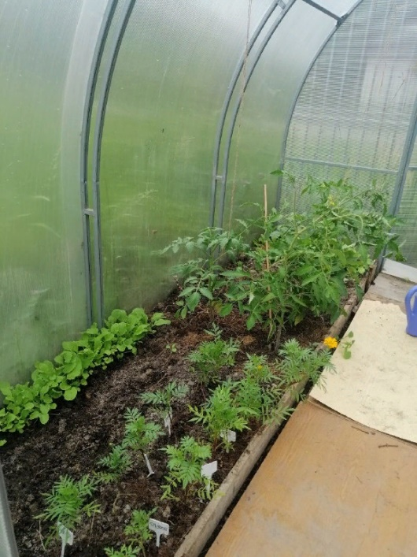
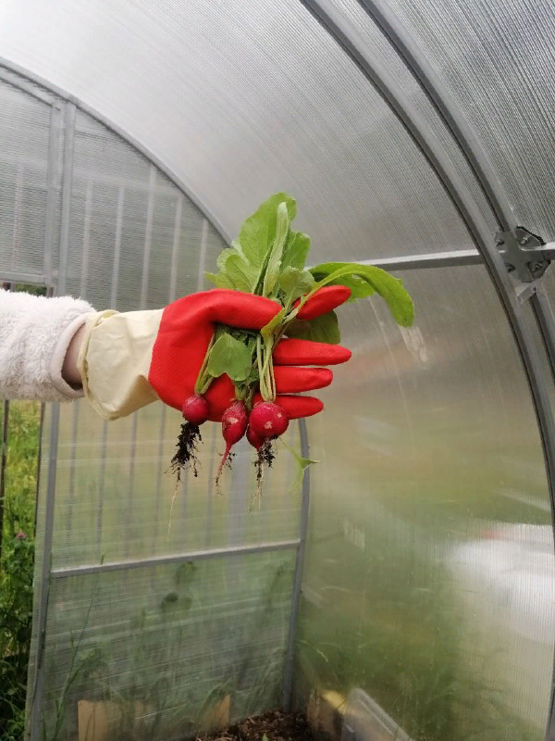
Фотографии, подтверждающие проведение эксперимента

Рис.1. Реализация полевого метода в теплице на базе Гимназии №9 г. Королев
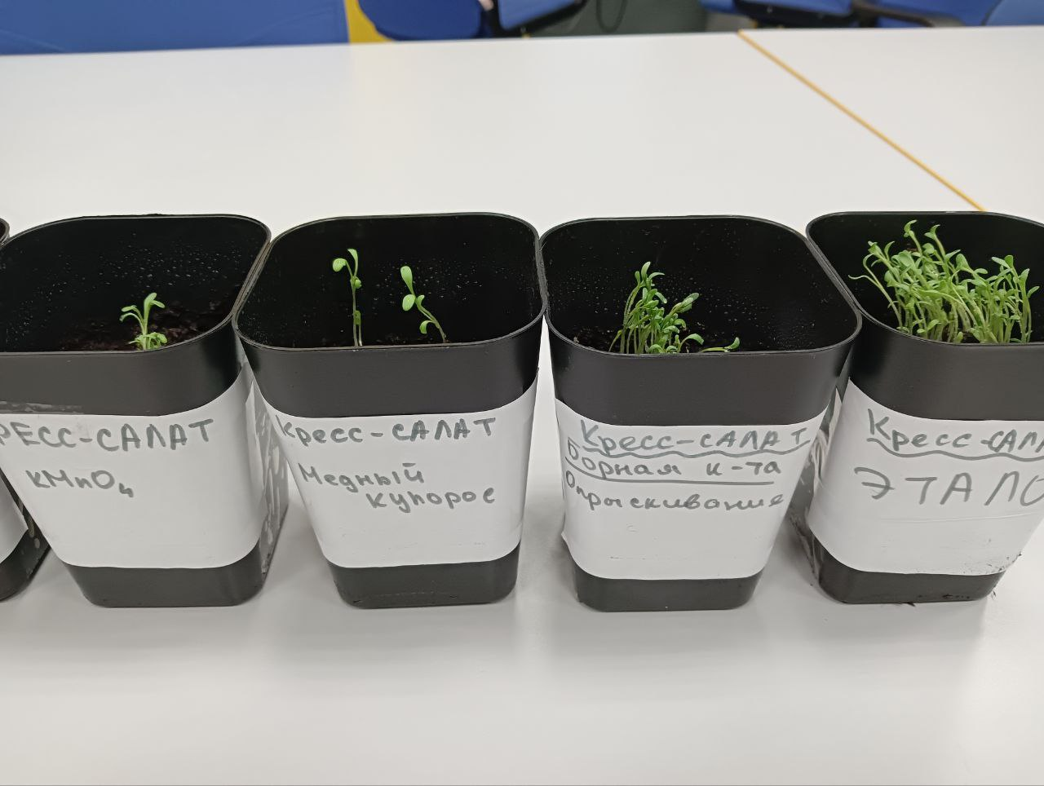
Рис.2. Фенологические наблюдение за развитием «кресс-салата» (1 неделя активного развития)

Приложение 2
Результаты наблюдений согласно критериям, представлены в таблице 1.
Таблица 1
Наилучшие результаты исследования
 | Редис | Зелень | Цветы (вербена)
Скорость роста | Лучший: скорлупа яиц  Худший: хелат меди | Лучший: кофейная гуща  Худший: дрожжи | Лучший: удобрение универсальное  Худший: дрожжи
Состояние растения: вялость, наличие пигментов | Лучший: древесная зола  Худший: хелат меди | Лучший: без удобрений  Худший: дрожжи | Лучший: без удобрений  Худший: дрожжи
Общее развитие растения | Лучший: без удобрений  Худший: хелат меди | Лучший: кофейная гуща  Худший: дрожжи | Лучший: удобрение универсальное  Худший: дрожжи

